**‘Ook op Lampedusa zelf sluiten mensen de ogen voor de migranten’**

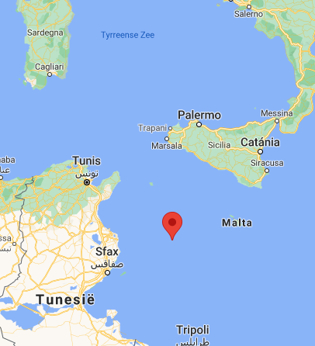

*Locatie van lampedusa in de middellandse zee, tussen Afrika en Italië in.*

Het aantal migranten dat per boot op het kleine Italiaanse eiland Lampedusa arriveert, neemt dit jaar weer toe. Sinds 1 januari maakten ruim elfduizend mensen de oversteek vanuit Noord-Afrika, bijna drie keer meer dan vorig jaar. Afgelopen weekend bereikten ruim tweeduizend mensen de kust van het eiland, na een levensgevaarlijke overtocht in gammele boten.

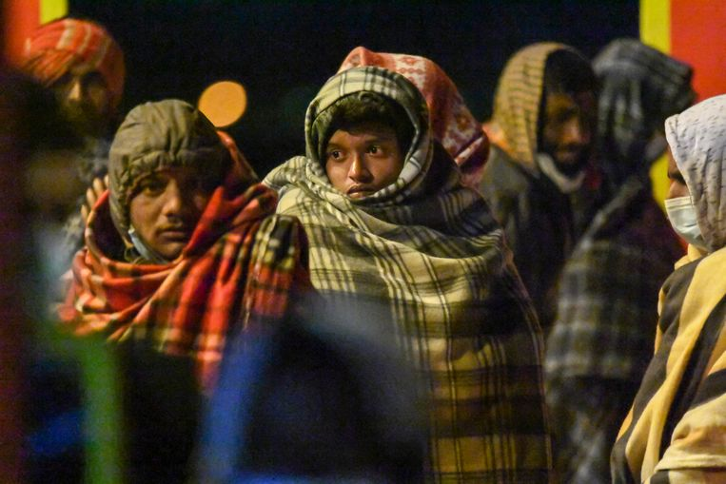*Er is plek voor tweehonderd mensen in de opvang van Lampedusa, maar er zitten nu ongeveer 1.700 mensen.*

**Hoe is de situatie op Lampedusa?**

‘Afgelopen weekend zijn in ongeveer 24 uur tijd meer dan tweeduizend mensen op het eiland aangekomen. Dat zorgt voor een schok. Het is een heel klein eiland, ongeveer half zo groot als Schiermonnikoog. Toch is er geen migrant te zien. Die zijn allemaal naar de zogenoemde ‘hotspot’ gebracht. Je ziet vooral politie en andere journalisten. Vanwege de strenge coronaregels op het eiland is het hier verder erg stil.’

**Die ‘hotspot’, wat is dat voor plek?**

‘Het is een soort kamp, met containers. Het is slecht zichtbaar omdat het tussen een aantal heuvels in ligt. Er staan hekken omheen en het wordt zwaarbewaakt. Je komt er absoluut niet in of uit. Achter de hekken bevinden zich vooral jonge mannen, maar ook meer kwetsbare groepen, zoals vrouwen en kinderen.

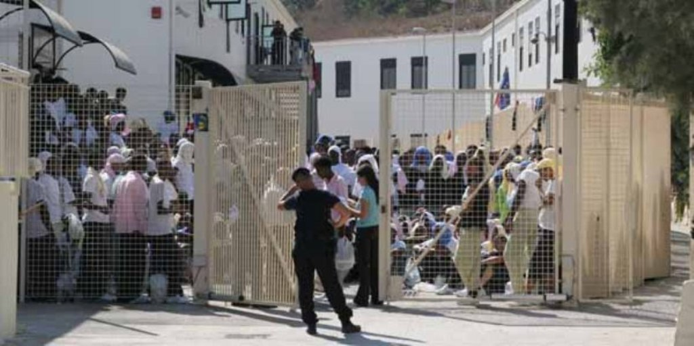

*Hekken geplaatst bij de Lampedusa ‘Hotspot’*

‘Er is plek voor tweehonderd mensen, nu zijn er ongeveer 1.700 mensen. Iedereen zit dus dicht op elkaar, maar migranten zijn nooit lang op Lampedusa. Hier vertrekken ze vrij snel naar Sicilië, of het Italiaanse vasteland. Gisteravond is bijvoorbeeld al een schip vertrokken. Daarna gaan ze naar asielzoekerscentra. Ze vragen asiel aan in Italië maar blijven daar niet altijd, soms reizen ze zonder toestemming door naar Frankrijk, Duitsland of Nederland.’

**Waarom komen er nu zoveel mensen naar Lampedusa?**

‘Dat nu veel mensen de oversteek maken, ligt onder meer aan de goede weersomstandigheden. Het laat zich moeilijk vergelijken met vorig jaar. Toen was de pandemie net begonnen. Overigens is het aantal migranten groter geweest in de jaren daarvoor, dit is niet de grootste piek ooit.

**Hoe reageren de inwoners van Lampedusa hierop?**

‘Een beetje schouderophalend. Voor hen is dit niet nieuw. Voor veel eilandbewoners voelt het ook ver weg, hoewel ze heel dichtbij zijn. Zij krijgen hun informatie over dit onderwerp via het nieuws, net als Italianen in Rome of Milaan. Op het eiland zijn de migranten nauwelijks zichtbaar. Je hebt vooral met ze te maken als je op zee werkt; dan zie je de boten. Het is voor vissers overigens bij wet verboden ze te helpen.

‘Er is een soort moedeloosheid bij de bevolking. Zelfs hier zijn er mensen die de ogen voor het probleem sluiten. Ze kijken naar Rome en Brussel voor een oplossing, want dit kan Lampedusa niet alleen oplossen.’

**Hoe nu verder? Is deze grote groep migranten een voorbode voor de rest van het jaar?**

‘Die angst is er wel, maar dat is heel lastig te zeggen. Je kan het niet voorspellen. Zo dachten ze recent nog dat veel mensen vanaf de Afrikaanse kust naar de Canarische Eilanden gingen varen. Dat hield ook opeens op. Maar er zijn nu eenmaal veel mensen die naar Europa willen. ‘Dit wordt een hete zomer’, voorspelde iemand me.’

**Bron:** Volkskrant, 12 mei 2021

**Vragen bij de tekst:**

1. Bekijk waar Lampedusa ligt. Waarom zullen veel migranten uit Afrika daar terecht komen?

2. Voor hoeveel mensen is ruimte gemaakt in de zogenaamde ‘hotspot’? Maar hoeveel mensen zijn er?

3. Blijven de migranten lang op Lampedusa? Leg je antwoord uit.

4. Wat vind de lokale bevolking van de situatie? Leg je antwoord uit.